РОССИЙСКАЯ ФЕДЕРАЦИЯ
КАРАЧАЕВО-ЧЕРКЕССКАЯ РЕСПУБЛИКА
МУНИЦИПАЛЬНОЕ КАЗЁННОЕ ОБРАЗОВАТЕЛЬНОЕ УЧРЕЖДЕНИЕ
«ЛИЦЕЙ № 1 г. УСТЬ-ДЖЕГУТЫ»
369300 г. Усть-Джегута, ул. Богатырёва,31
Факс: 8 (87875) 71876
от «13» апреля 2016 г.

ИНФОРМАЦИЯ
В соответствии с письмом Управления образования администрации Усть-Джегутинского муниципального района от 12.04.2016 года №256, с целью обеспечения антитеррористической защищенности территории лицея и безопасности учащихся проводится следующая работа:
1. Проведён инструктаж на педсовете с сотрудниками лицея 8 апреля.
2. Проведён внеплановый инструктаж для персонала лицея по обеспечению комплексной безопасности образовательного учреждения.
3. Дополнены инструкции по действиям учащихся, учителей и персонала лицея по действиям при возникновении опасности совершения террористических актов.
4. Проведено обследование состояния антитеррористической защищённости лицея.
5. 13 апреля 2016 г. проведена учебная тренировка по эвакуации учащихся, учителей и персонала лицея при возникновении ЧС.
7. Разработаны меры по совершенствованию охраны и пропускного режима.
8. В курсе по «Основам безопасности жизнедеятельности» 8 класса проведены уроки по защите от терроризма и правилах поведения при захвате в заложники.
9. Обновлены памятки и инструкции по действиям учащихся, работников и технического персонала лицея, должностных лиц в различных ситуациях (при угрозе совершения теракта; при захвате заложников; при поступлении угрозы в письменной форме; при поступлении угрозы совершения теракта по телефону; при обнаружении подозрительных веществ в почтовых отправлениях; в случае обнаружения взрывных устройств или подозрительных предметов .
10. Оформлены информационные стенды на 1 этаже и учебных кабинетах.

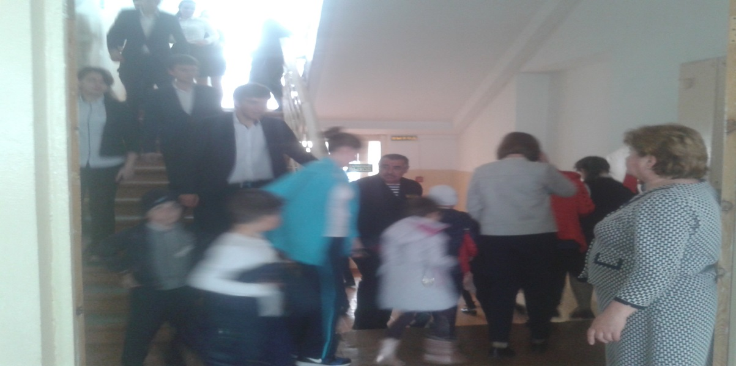
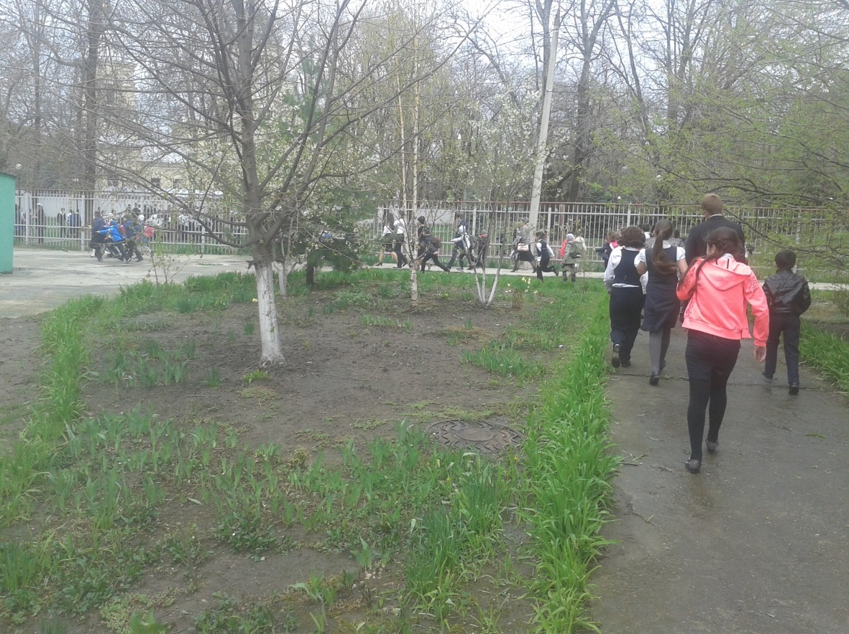
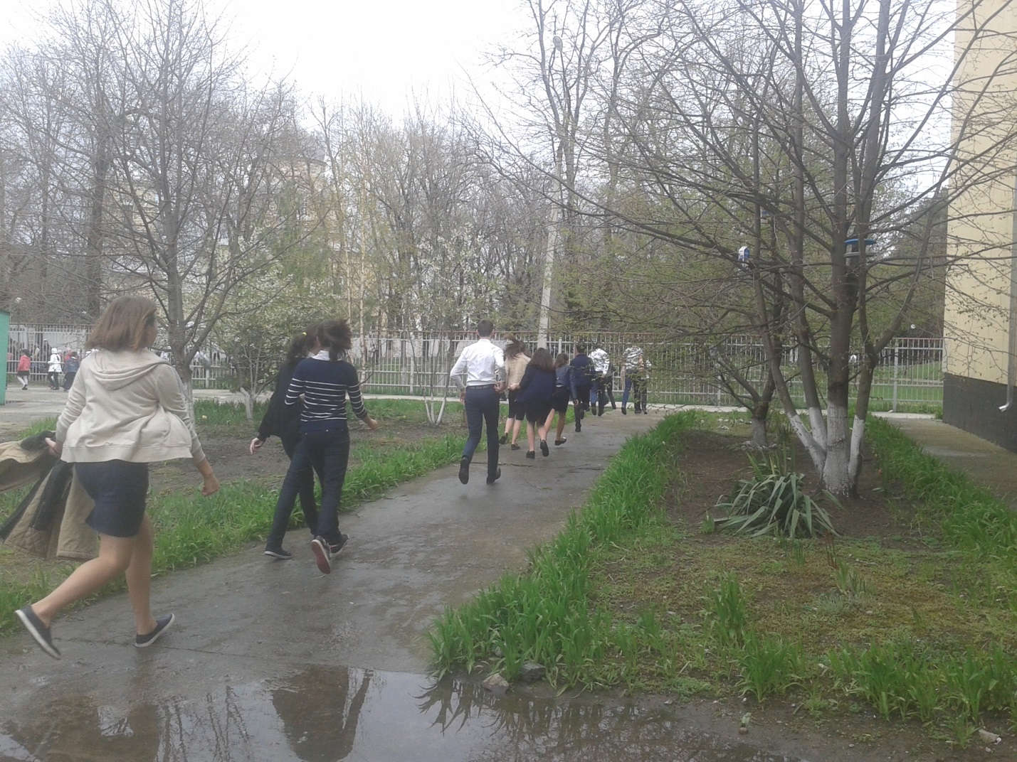

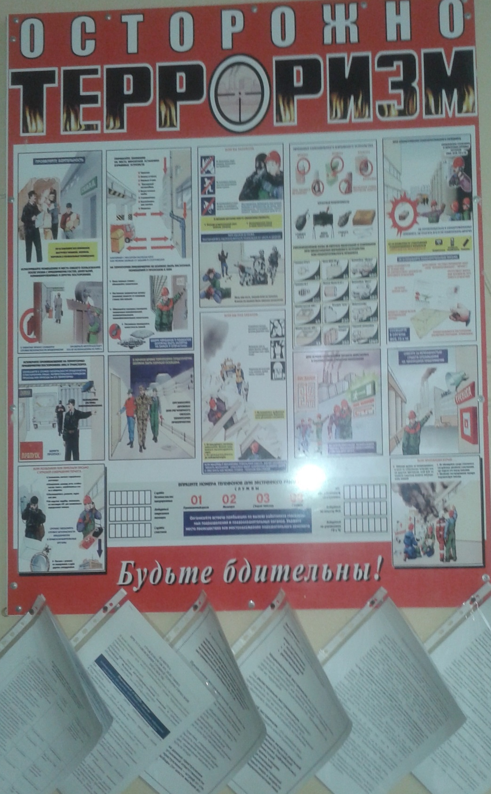

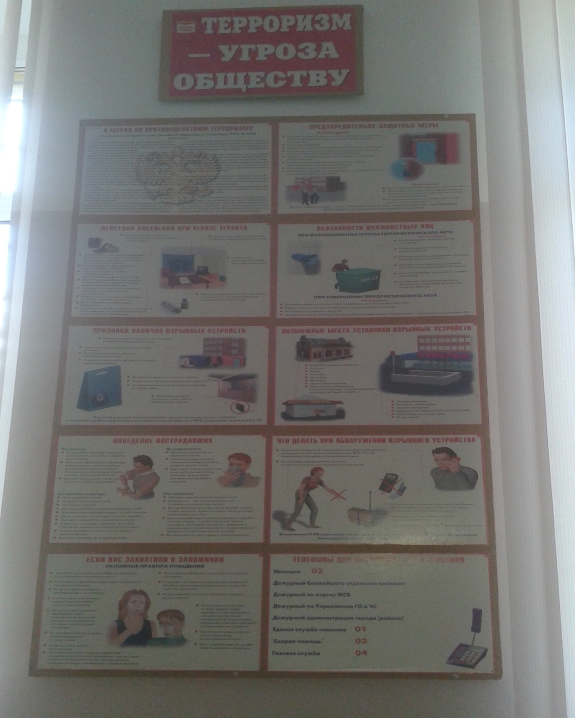

Педагог –организатор Ф. М- А. Бытдаева.

